ДЕПАРТАМЕНТ ОБРАЗОВАНИЯ ГОРОДА МОСКВЫ

ГОСУДАРСТВЕННОЕ АВТОНОМНОЕ ОБРАЗОВАТЕЛЬНОЕ УЧРЕЖДЕНИЕ
СРЕДНЕГО ПРОФЕССИОНАЛЬНОГО ОБРАЗОВАНИЯ

ТЕХНОЛОГИЧЕСКИЙ КОЛЛЕДЖ № 28

методическая разработка на тему:
профессия-пекарь
Хлеб - всему голова!

Н.В. Божьева

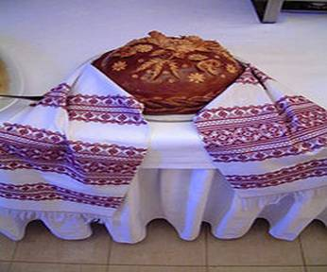

2012 год

Профессия - пекарь методическая разработка

В каждом зёрнышке пшеницы
Летом и зимой
Сила солнышка хранится,
И земли родной.
И расти под небом светлым,
Строен и высок,
Словно Родина бессмертный,
Хлебный колосок.

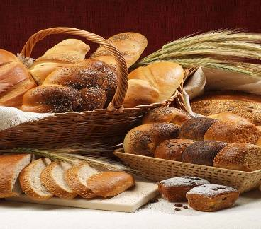

Он каждый день на нашем столе. Без него не обходится ни завтрак, ни обед. Он сопровождает нас на протяжении всей нашей жизни. Он наш верный друг, имя, которое мы произносим с любовью и теплотой. Его имя – это хлеб. Хлеб это символ благополучия, достатка. Хлеб на столе - это богатство в доме. А часто ли мы задумываемся, когда берем хлеб в руки, сколько лет хлебу?
Хлеб считается священным продуктом на столах славян. Это связано с его свойством быстро утолять голод, так как он имеет высокую пищевую ценность. Более того, тот, кто знает, каким нечеловеческим трудом давался этот самый продукт нашим предкам, понимает, почему он имеет такой высокий статус среди всех продуктов питания. А человек, который печёт хлеб, называется пекарь.
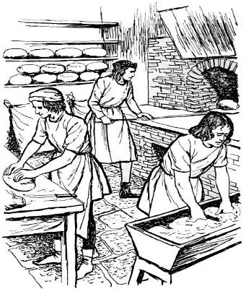
Хлеб пришел к нам из глубины веков. Сначала люди употребляли зерна диких злаков в сыром виде, затем человек научился растирать зерна и смешивать их с водой - этот момент считается первым открытием хлеба.
Второе открытие хлеба связано с изобретением ручных мельниц. Из густой зерновой каши люди лепили лепешки и пекли их на раскаленных камнях. Окончательное, третье открытие хлеба связано с использованием огня.
Слово "пекарь" появилось в 1300-1200 годах до н.э. Об этом свидетельствуют отдельные указания в письменных источниках. А как ремесло хлебопечение становится признанным и почитаемым спустя 8-10 столетий. Очень часто пекарей называли "басманниками", от слова "басман" - хлеб для царя.
Первый прототип современных булочек был найден в древнеегипетских гробницах. В Египетском зале Британского музея представлены образцы хлеба, которые выпекались нашими предками 5000 лет назад. Так же в музее можно увидеть зерна первой пшеницы созревшей во времена правления фараонов. Но это отнюдь не самые старые образчики этого злака, зерна пшеницы были обнаружены и на раскопках поселений, возраст которых насчитывает не менее 8000 лет.
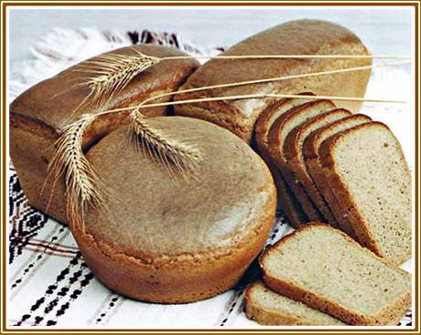

Те или иные сведения о хлебе встречаются в истории многих древнейших государств. Даже в библии неоднократно упоминаются пресные, приготовленные на закваске, ржаные и пшеничные хлеба. Кстати, спор о том, какой хлеб лучше, черный или белый, тоже совсем не нов, еще древние греки и римляне, для которых хлеб являлся одним из основных продуктов питания, устраивали дискуссии о том, что же предпочтительнее рожь или пшеница.
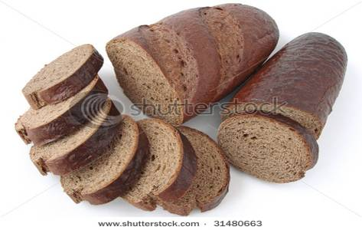
Людям давно известна технология изготовления теста с дальнейшим выпеканием хлеба. Учёные предполагают, что впервые дрожжевое тесто придумали 4 тысячи лет назад. А вот упоминания о первых профессиональных пекарях, которые зарабатывали себе этим ремеслом на жизнь, относятся к XII столетию до н. э., когда в Египте появились в продаже первые булочки. Вообще эта древнейшая цивилизация дала миру самый распространённый и наиболее удобный для обработки сорт пшеницы.
Как известно в древние времена выпекали только пресный хлеб, так было до тех пор, пока у одного раба в древнем Египте по неосторожности не скисло тесто. Боясь наказания за оплошность, он рискнул испечь лепешки из скисшего теста, и остался, весьма доволен результатом. С тех пор стали выпекать тесто на закваске, а, в последствии, и с применением дрожжей.

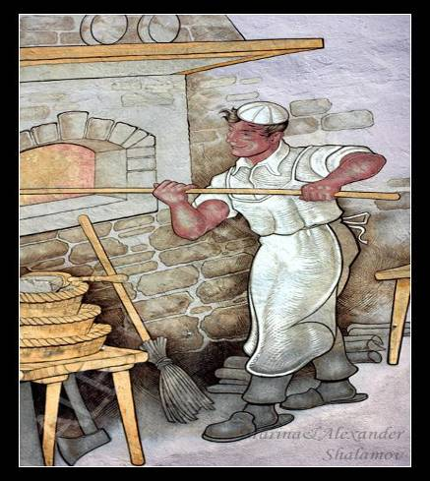

Первая гильдия пекарей была основана в Риме в 168 г. до н.э. С тех самых пор пекарская индустрия стала расти и развиваться, появилась отдельная профессия - пекарь. Гильдия, или колледж, назвавшийся Коллегия Писторум, занималась подготовкой пекарей, причем данная профессия передавалась по наследству. Выпускникам запрещалось заниматься чем-либо, кроме пекарского дела, что позволяло сохранять традиции и секреты ремесла. Профессия пекаря была почитаема и уважаема, счастливцы, избравшие для себя данный вид ремесла, пользовались особыми привилегиями. Членам гильдии так же запрещалось посещать гладиаторские бои и представления, дабы не загрязнять свои помыслы соблазнами окружающих и не приобщаться к людским порокам. Гильдии пекарей дожили и до наших дней и продолжают функционировать.
На протяжении всей древности пекари были уважаемыми и почитаемыми людьми, столь трепетное отношение сохранилось и по сей день. И это совершенно не удивительно.
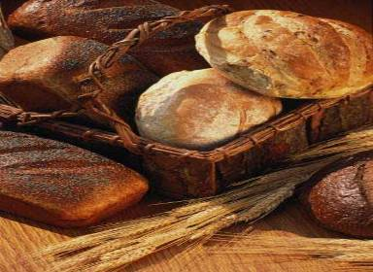
На Руси владели секретом приготовления дрожжевого теста с незапамятных времен. Пекарни когда-то назывались избами. Но пекли хлеб практически в каждом доме. Лишь несколько веков назад возникла специализация хлебных дел мастеров. Появились хлебники, пирожники, пряничники, блинники, ситники, калачники. С ростом благосостояния населения страны доля потребления самого хлеба немного падает, но, тем не менее, это еще основной продукт на столе рабочего, крестьянина, на солдатском столе. Со временем возникает все больше блюд с использованием муки.

Святое дело – вырастить хлеб. Булки на деревьях и впрямь не растут…. Сотворение каравая начинается далеко от пекарен, от выложенных белым кафелем цехов хлебозавода.
В лабораториях ученых – селекционеров, на их опытных делянках, на полях, где поспевает рожь и пшеница, - здесь начало всех начал. Только потом зерно везут на мельницу, а оттуда, уже муку, на завод, - чтобы выпекли из нее румяные, ароматные, пышные буханки, батоны, калачи, булки – таким приходит хлеб на наш стол.
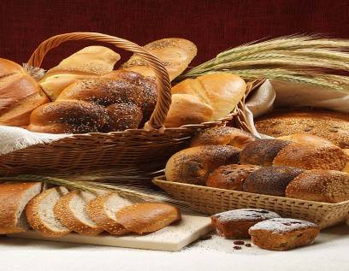
Из зернышка пшеницы можно получить около 20 миллиграммов муки первого сорта. Для выпечки одного батона требуется 10 тысяч зерен.
С детских лет запомнил навсегда:
Хлеб — земля. Хлеб — воздух. Хлеб — вода.
Солнечное в нем живет светило,
В нем живет душа родных полей.
Нежность доброй матери моей.
Жизнь — от хлеба, и от хлеба — сила.

"Его не ели, с мясом или с другой пищей, он не теряет своей привлекательности Хлеб - это самый великодушный подарок природы, еда, которую нельзя заменить ничем другим. Заболев, мы в последнюю очередь утрачиваем вкус к хлебу, и как только он появляется снова, это означает, что мы выздоравливаем. Хлеб можно употреблять в любое время дня, в разном возрасте, в любом настроении, он делает вкуснее любую другую еду, является основной причиной и хорошего и плохого пищеварения"

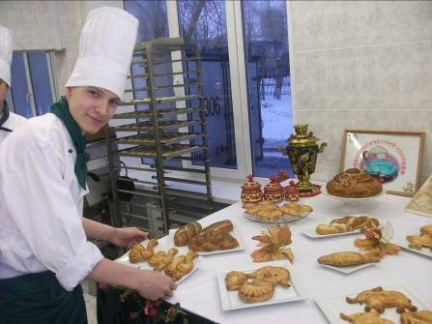
Рецепты хлеба
Рецепт белого пшеничного хлеба:
Теплая вода - 285 мл.
Молоко- 115мл.
Подсолн.масло- 50г.
Соль - 20г.
Сахар - 50г.
Пшен.мука- 640гр.
Сухие дрожжи - 10г.

Рецепт ржаного хлеба:
мука ржаная - 10кг.
сыворотка - 4,5–5л.
соль - 150г.
дрожжи прессов. -50-100г.
Рецепт ржано-пшеничного хлеба с тмином:
Вода – 600мл.
Дрожжи - 10г.
Сахар - 30г.
Ржаная мука - 400г.
Пшеничная мука - 400г.
Семена тмина- 40г.
Растит. масло- 30г.
Соль - 30г.
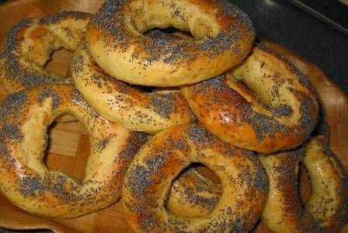

Хлеб
Славится он первым на земле,
Славится он первым на столе,
Ветер его холит, холят степи,
Перед гостями он лежит парной,
Сытный, сдобный, белый и ржаной,
Круто жизнь замешана на хлебе.
Истины простой, как не постичь -
Ведь не зря с буханкой схож кирпич!
Корпуса домов, что рвутся в небо,
Ток турбин, текущий в провода -,
Древние, как мифы города -,
Ваяли жизнь свою от силы хлеба.
Круглый - как Земля сама,
Сыплется он в зернах в закрома,
Сыплется, амбары заполняя...
С детских лет запомни навсегда:
Хлеб - Земля, Хлеб - Воздух, Хлеб - Вода!
Солнечное в нем живет светило,
В нем живет душа родных полей,
Нежность доброй матери твоей.
Жизнь - от хлеба, и от хлеба – сила.
Человек ты! Хлеб в твоих руках!
Все в твоих руках - земля и небо!
Хлеб в руках ты держишь испокон,
И тобою мир твоей сотворен,
Из добра, из мужества, из хлеба!
А.Баянов

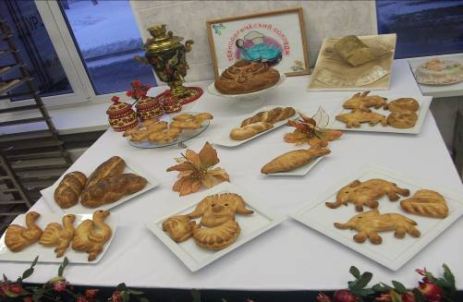

Социальная значимость профессии в обществе:
Сложно переоценить заслугу пекарей перед народом. Без их работы людям пришлось бы голодать. Сегодня много комбинатов и коммерческих пекарней нанимают специалистов по выпечке хлебобулочных изделий. Особую заслугу эти профессионалы имеют перед горожанами. Жизнь в городе (особенно в большом) идёт в таком быстром темпе, что выпекать хлеб в домашних условиях никто не согласился бы. Мы уже привыкли покупать большую часть продуктов в готовом виде, чтобы не заниматься приготовлением. В первую очередь в этот список можно записать хлеб.
Массовость и уникальность профессии: В пекарнях, на хлебозаводах и крупных ресторанах к пекарям предъявляют примерно одни и те же требования: опрятность в работе, обострённый нюх и вкус, внимательность и безотказная память. Пекарь ни в коем случае не должен забывать, сколько времени и что именно у него там стоит в печи. Разумеется, что у толкового пекаря должен быть тот самый секретный рецепт, которым он будет удивлять своих клиентов.

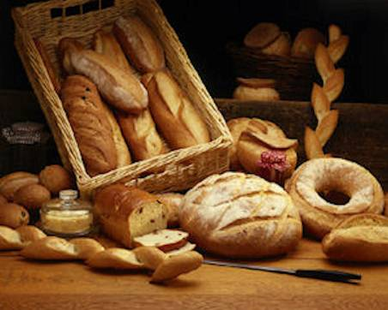

ПОМНИТЕ О ХЛЕБЕ
Знаете, однажды я увидел,
Как старик прощение просил.
Он буханку хлебушко обидел.
Тем, что вдруг на землю уронил
Перед нею встал он на колено,
В пополам согнувшись, кое-как.
Сор стряхнул с горбушки… Неумело,
На себя навесил крестный знак.
«Ты прости меня краюха хлеба,
Я неловким стал на склоне лет.
Станет пусть свидетелем синь неба,
Ничего важней тебя здесь нет.
Ты была наградой хлеборобу,
Утешеньем путнику была.
За тебя молитвы слали Богу,
И вершили ратные дела.
А ещё я вспоминаю детство,
Трудные военные года.
Горе, что досталось нам в наследство,
И плохая, скудная еда.
И мальцам как пряники, как сладость,
Выдавался маленький кусок
Хлеба чёрного – простая радость…,
Разве кто на землю бросить мог?»
Постоял ещё старик немного,
И куда-то вдаль побрёл один.
Помните о хлебе, ради Бога,
С ним народ вовек непобедим.

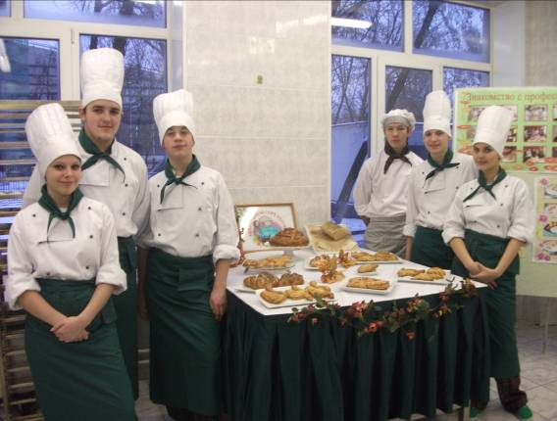

Хлеб - это жизнь. Он вечен как мать. Как Родина. Вслушайтесь в слово "страда". Оно дышит огнем, зноем боя. Земледелец - как солдат на войне. Войны нет, но хлебный фронт никогда не кончается", - писал о хлебе известный поэт Расул Гамзатов.

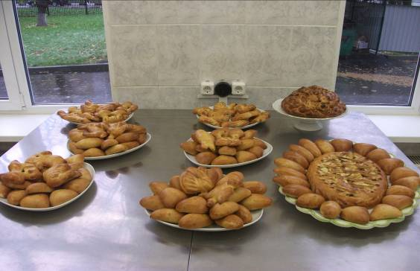

Материал с сайтов:
http://gazeta.aif.ru/online/health/382/21_02
http://www.playroom.ru/content/view/1169/18/
http://www.kulina.ru/articles/rec/hlebnaya_kulinariya/
http://www.eda-server.ru/cook-book/muchnye/raznoe/st00228.htm

